Федеральное государственное образовательное бюджетное

учреждение высшего образования

**«Финансовый университет при Правительстве Российской Федерации»**

**(Финансовый университет)**

Колледж информатики и программирования

**ОТЧЁТ**

**По учебной практике ‘Управление учетными записями пользователей’**

Дисциплина/Профессиональный модуль: Учебная практика

Выполнил студент Арутюнян Алик

Группы: 2ОИБАС-1322

Преподаватель

Сибирев И.В.

Оценка за работу :_______

**Москва – 2024г.**

**Задание 1**

1. Установил 11 винду
2. Для перехода в режим настройки и редактирования учетных записей необходимо в панели управления выбрать категорию Учетные записи пользователей, и в этой категории щелкнуть на ссылке Добавление и изменение учетных записей пользователей.

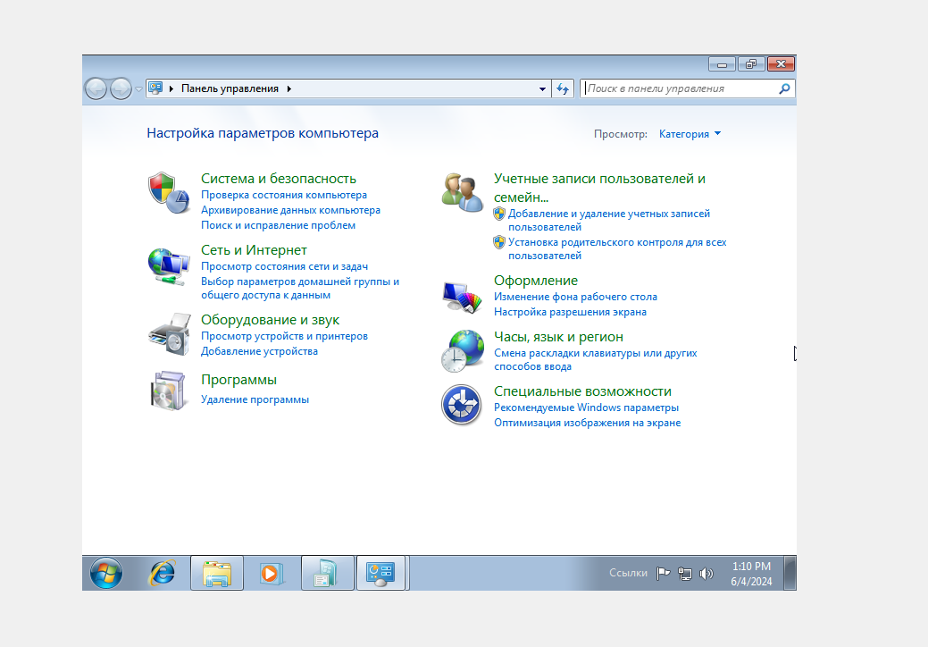

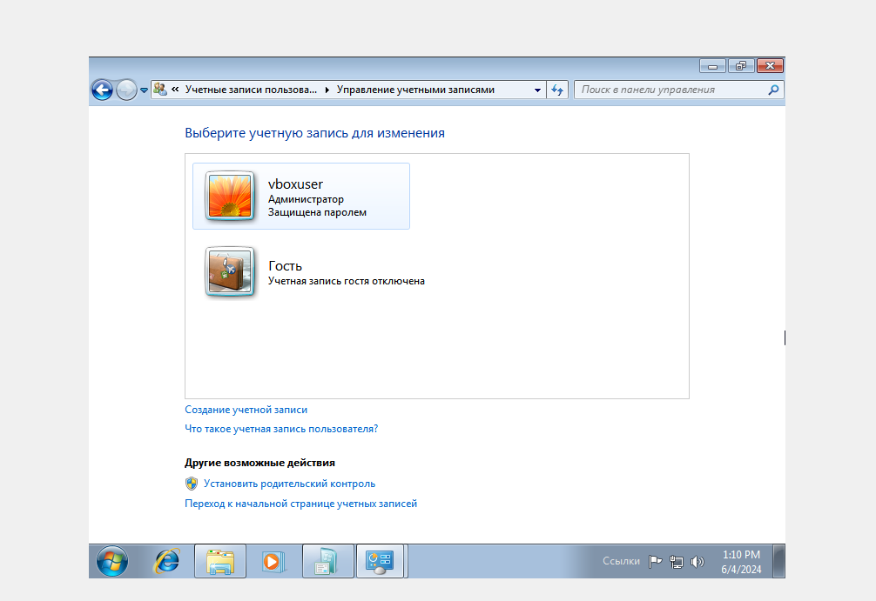

1. Далее создаем новую учебную запись и ставим имя KIPFIN

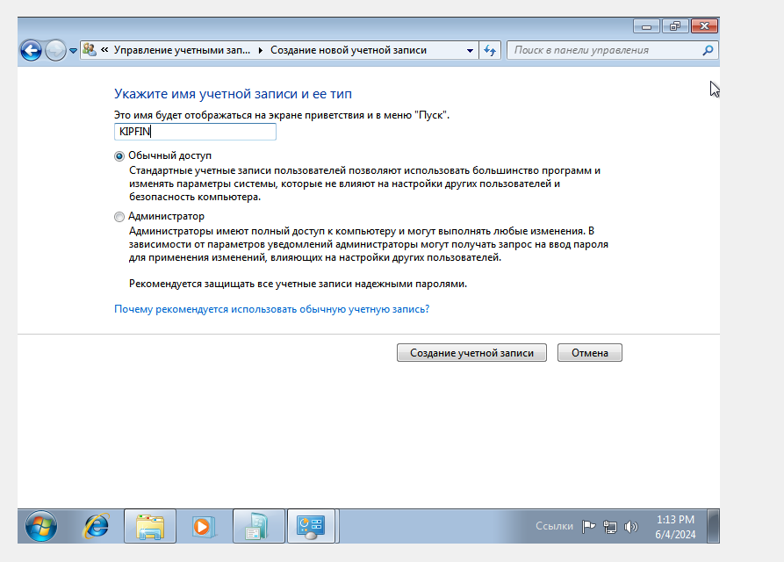

1. Изменяем нашу учетную запись, меняем пароль, ставим пароль 123

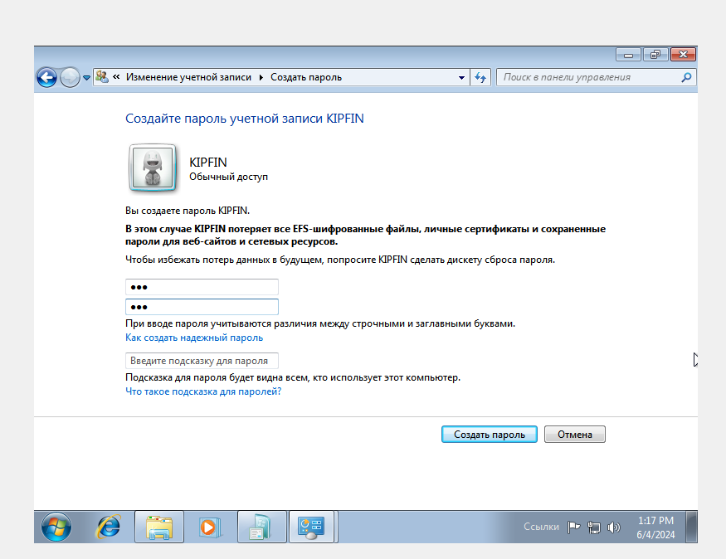

1. Изменяем аватарку нашего пользователя

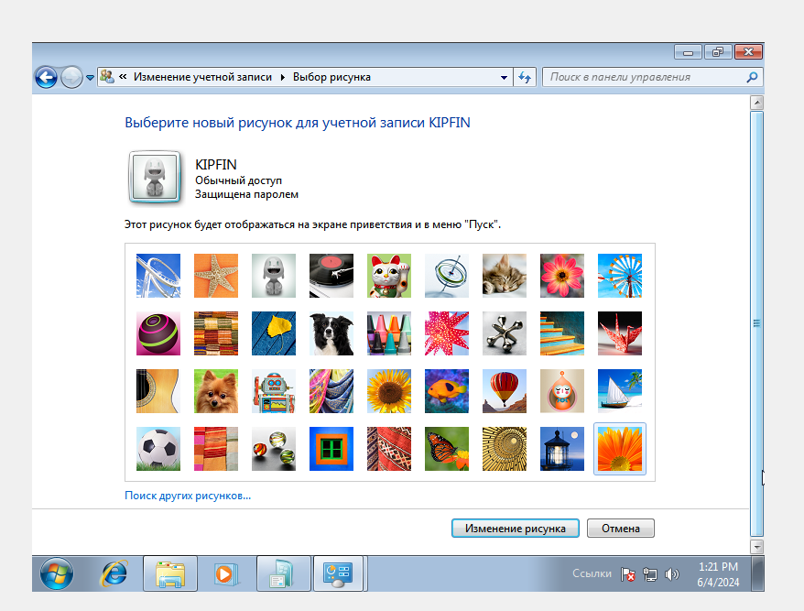

1. Далее можем изменить тип учетной записи, но я не буду этого делать

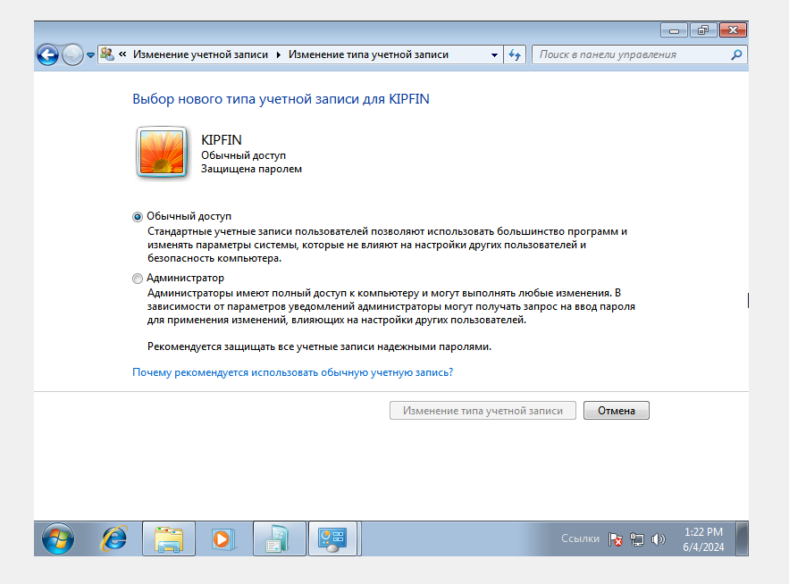

1. Далее можем удалить учетную запись, но мы этого не будем делать

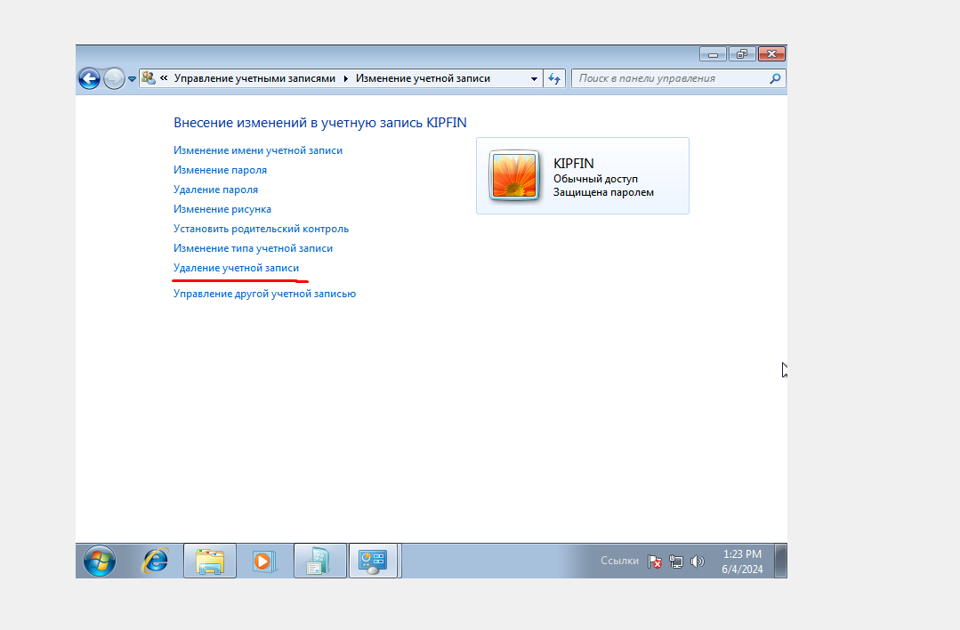

1. Далее переходим в родительский контроль и выбираем учетную запись KIPFIN

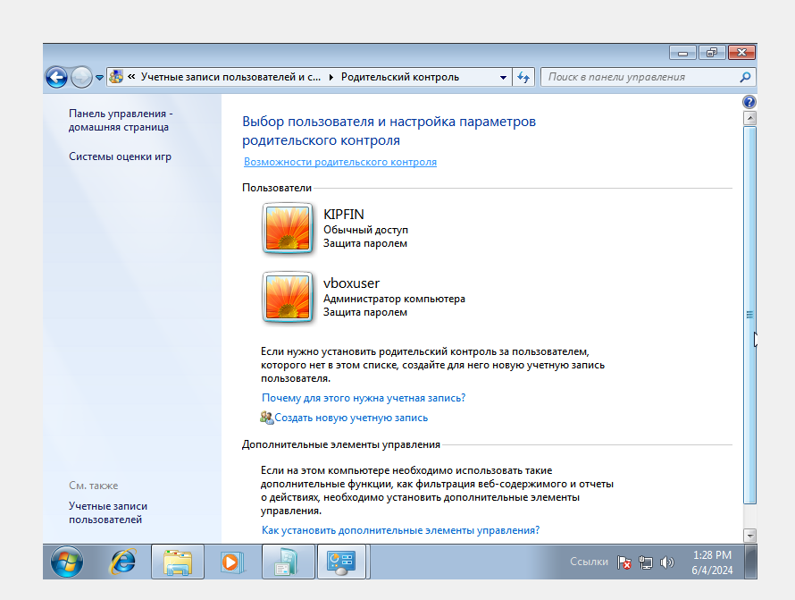

1. И Включаем родительский контроль

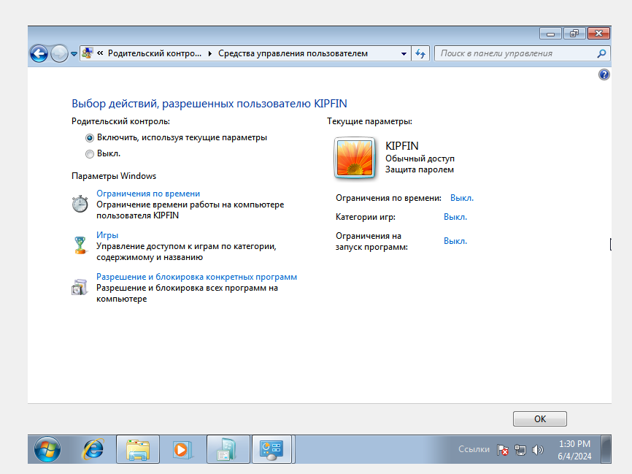

1. Далее мы можем ограничить по времени использования компьютера, но я этого не буду делать

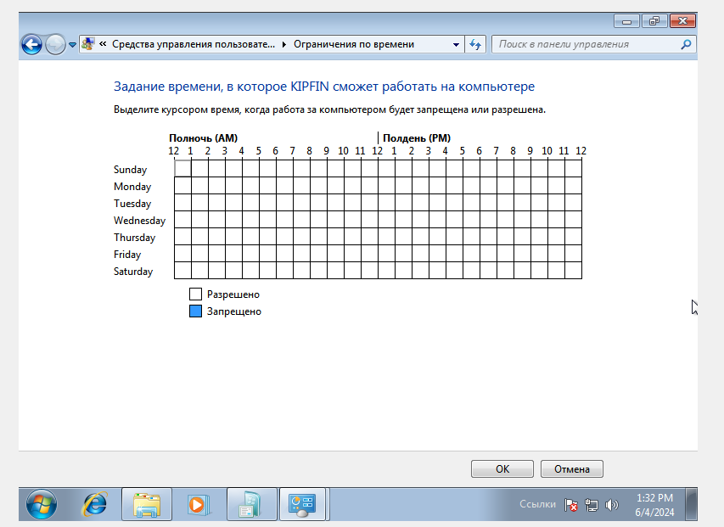

1. Далее можем ограничить пользованием игр



1. Можем задать категорию игр

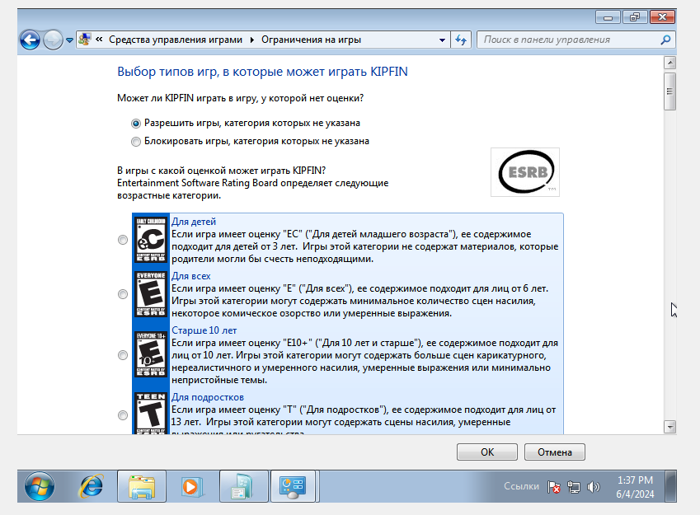

1. Так же мы можем выбрать программы, которые можно использовать, а какие нет

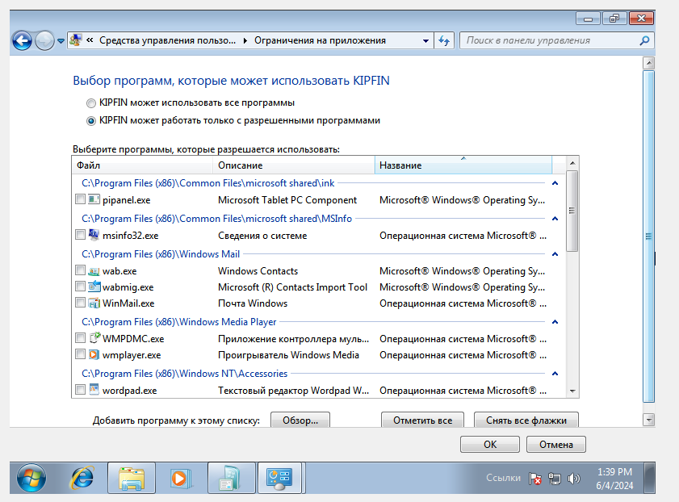

1. Я не смог настроить безопасность файла, ибо когда пытаешься открыть свойства файла, там нет иконки безопасность.

